新 书 推 荐

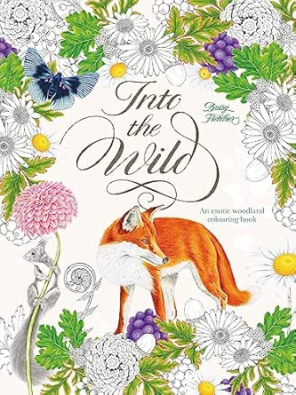
中文书名：《奇幻森林涂色书》
英文书名：INTO THE WILD: An Exotic Woodland Coloring Book
作 者：Daisy Fletcher
出 版 社：Laurence King
代理公司：ANA/Jessica
页 数：84页
出版时间：2017年10月
代理地区：中国大陆、台湾
审读资料：电子稿
类 型：绘画
亚马逊畅销排行榜：
345 in Prints Art
763 in Plant & Animal Art History & Criticism
845 in Graphic Arts in Illustration

营销亮点：

• 来自《鸟托邦》创作者的全新精美涂色书。
• 带领读者展开一场涂色之旅，穿越栖息着奇幻生灵与魔法植物的森林世界。
• 收录熟悉、珍稀与传说中的动物，从獾、狐狸和鹿，到麂、狞猫和野山羊。
• 所有动植物名称均在书末的信息索引中列出，便于读者了解。

内容简介：

来自《鸟托邦》（Birdtopia）创作者的全新精美涂色书。

在这本由《鸟托邦》创作者黛西·弗莱彻（Daisy Fletcher）打造的全新精美涂色书中，读者将穿行于梦境般的森林场景，邂逅真实与奇幻交织的生灵。旅程从水獭、獾、狐狸和鹿栖居的森林世界开始，逐渐带你深入一片花之森林——那里是充满魔力的天地，栖息着狞猫、麂、野山羊等珍稀而神秘的动物。你可以一路为异域而奇妙的植物涂上色彩，包括糖果酢浆草、西番莲和巨型仙人掌，甚至还有可能发现传说中的独角兽。

作者简介：

黛西·弗莱彻（Daisy Fletcher）是一位插画家，作品带有超现实而富于感官美感的气质，并从自然世界中汲取灵感。她热爱手绘线条，也喜欢通过尺度与构图的变化，创造出属于自己的、略带奇趣而美丽的世界。黛西曾就读于布莱顿大学和皇家艺术学院。她目前在东萨塞克斯郡南唐斯丘陵一带工作。

内页样张：

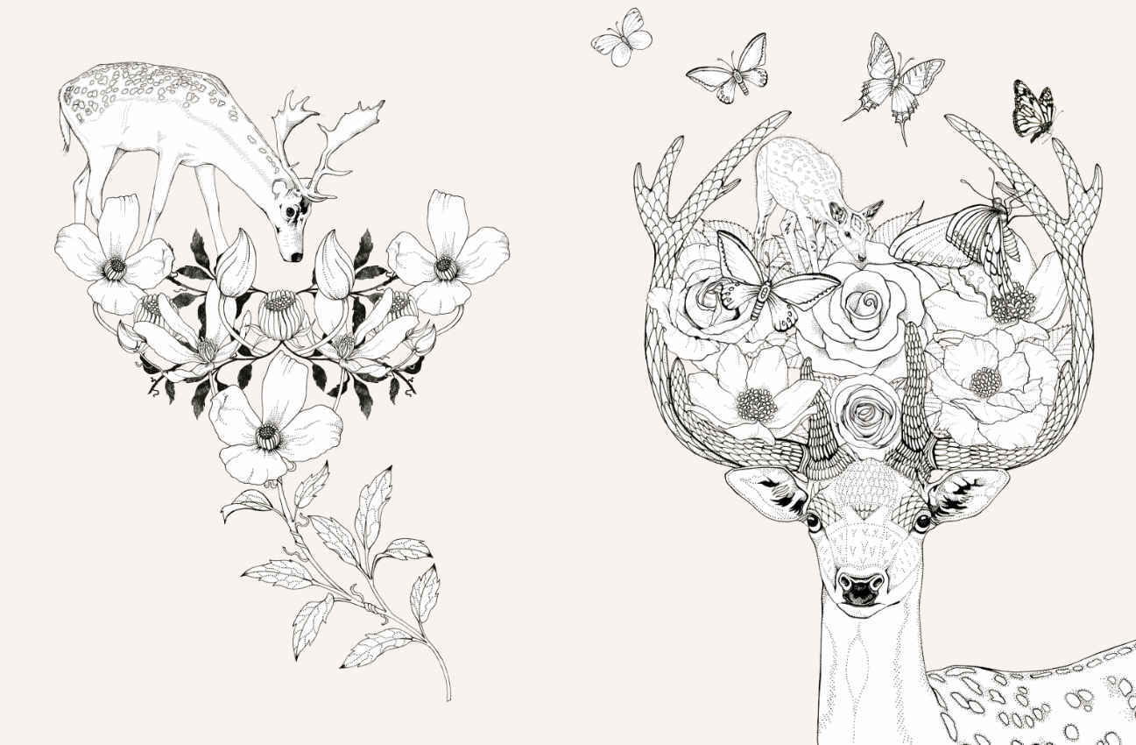
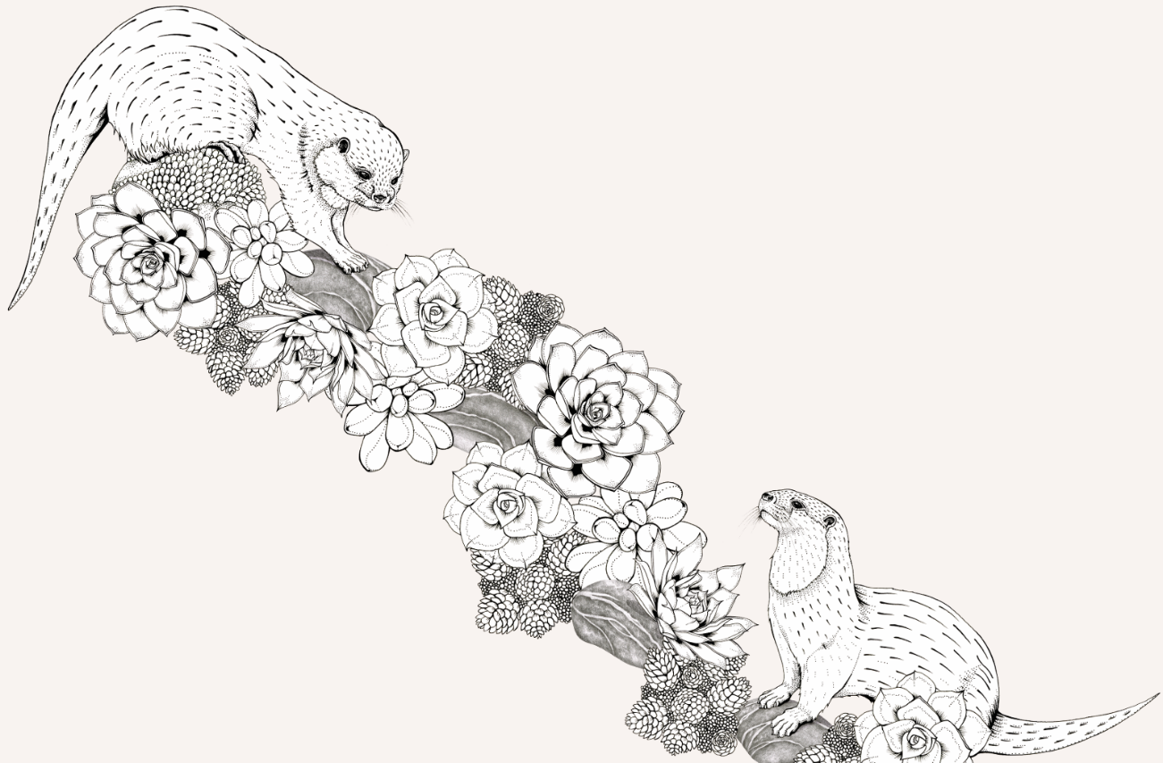

感谢您的阅读！
请将反馈信息发至：版权负责人
Email：Rights@nurnberg.com.cn
安德鲁·纳伯格联合国际有限公司北京代表处
北京市海淀区中关村大街甲59号中国人民大学文化大厦1705室, 邮编：100872
电话：010-82504106, 传真：010-82504200
公司网址：http://www.nurnberg.com.cn
书目下载：http://www.nurnberg.com.cn/booklist_zh/list.aspx
书讯浏览：http://www.nurnberg.com.cn/book/book.aspx
视频推荐：http://www.nurnberg.com.cn/video/video.aspx
豆瓣小站：http://site.douban.com/110577/
新浪微博：安德鲁纳伯格公司的微博_微博 (weibo.com)
微信订阅号：ANABJ2002


